CENÁRIO 2 - Informar Endereço
Cadastro do endereço pelo Logradouro.
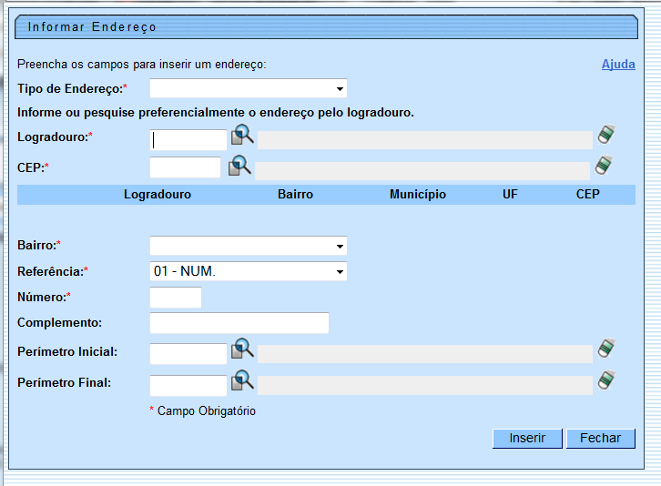

Preenchimento dos Campos
Campos | Orientações para Preenchimento
Tipo de Endereço(*) | Selecione o tipo do endereço a partir da lista de tipos associada ao campo. Exemplos de tipos de endereço: a) Comercial; b) Residencial.
Logradouro(*) | Informe o código de um logradouro existente e tecle “Enter”, ou clique no botão “”, que fica ao lado do campo. Neste caso será apresentada uma tela de “popup”, onde será possível Pesquisar Logradouro no cadastro.  Após a informação do código de um logradouro existente, ou da seleção de um logradouro na tela de pesquisa, o sistema irá apresentar comportamentos diferentes, dependendo do tipo do CEP que está associado ao Logradouro.
 | CEP por Logradouro: existe associação do Logradouro com um, ou mais CEPs - A descrição do Logradouro é atualizada no campo correspondente; Os dados dos CEPs associados ao Logradouro são atualizados na tabela que fica abaixo do campo CEP: Selecione o CEP do endereço, a partir da lista de CEPs apresentada na tabela. O botão “Limpar CEP” fica protegido contra atualização; A lista do campo “Bairro”, é atualizada com os bairros associados ao “Logradouro”: Selecione o bairro a partir da lista de bairros associada ao campo; A atualização da lista de bairros depende da informação do logradouro. Ou seja, enquanto o campo de “Logradouro”, não tiver sido informado, a lista de bairros estará vazia; Mesmo que o campo de logradouro tenha sido informado, mas não exista a associação do logradouro com os bairros, a lista ficará vazia, dando a entender que trata-se de um erro do sistema. Mas, na realidade, trata-se de um erro de cadastramento: Neste caso, você deverá ir para a opção “Manter Logradouro” para efetuar a associação dos “Bairros” ao “Logradouro”. Para efetuar a limpeza dos campos, clique no botão “Limpar Campo” limparcampo.gif associado ao campo “Logradouro”, que o sistema, além de limpar o campo do Logradouro propriamente dito, irá limpar os demais campos associados ao Logradouro: Tabela de CEPs; Bairro. Ao clicar no botão inserir.jpg, e não exista a relação do Logradouro com o CEP, o sistema irá solicitar a confirmação da nova relação entre CEP e Logradouro.
 | CEP Único do Município - A descrição do Logradouro é atualizada no campo correspondente; Os dados do CEP Único do Município, que está associado ao Logradouro, são atualizados na tabela que fica abaixo do campo CEP; O campo “CEP” fica protegido contra atualização pelo usuário; A lista do campo “Bairro”, é atualizada com os bairros associados ao “Logradouro”: Selecione o bairro a partir da lista de bairros associada ao campo; A atualização da lista de bairros depende da informação do logradouro. Ou seja, enquanto o campo de “Logradouro”, não tiver sido informado, a lista de bairros estará vazia; Mesmo que o campo de logradouro tenha sido informado, mas não exista a associação do logradouro com os bairros, a lista ficará vazia, dando a entender que trata-se de um erro do sistema. Mas, na realidade, trata-se de um erro de cadastramento: Neste caso, você deverá ir para a opção “Manter Logradouro” para efetuar a associação dos “Bairros” ao “Logradouro”. Para efetuar a limpeza dos campos, clique no botão “Limpar Campo” limparcampo.gif associado ao campo “Logradouro”, que o sistema, além de limpar o campo do Logradouro propriamente dito, irá limpar os demais campos associados ao Logradouro: Tabela de CEPs; Bairro.

